- Introdução
No atual contexto dinâmico e complexo da sociedade contemporânea, a busca pela inovação contínua por parte das organizações tem resultado em vantagem competitiva e posicionamento estratégico.
Os estudos de inovação têm sido baseados em ampla gama de disciplinas como administração, economia, geografia, sociologia e psicologia e adotam diferentes métodos e definições. Essa diversidade de pesquisa limita a acumulação de conhecimento sobre a gestão da inovação e dificulta a definição de algumas medidas de desempenho ou sucesso, o que torna difícil a tradução para práticas gerenciais (TIDD, 2001).
O desafio da gestão da inovação é como construir organizações nas quais o comportamento inovador prospere e que reconheçam as pessoas como seu principal ativo, uma vez que a inovação está cada vez mais relacionada ao trabalho em equipe e à criatividade (TIDD, 2001).
A gestão do conhecimento é responsável por criar novas ideias e conceitos no contexto organizacional que são incorporados em tecnologias, produtos e serviços pioneiros que atendem às demandas dos clientes e da sociedade. Esses novos conhecimentos são divulgados para toda a organização e ambiente externo, representando um processo de inovação contínua que gera vantagem competitiva sustentável e duradoura (NONAKA et al., 2000).
Considerando-se a contribuição que a gestão estratégica do conhecimento pode ter ao desempenho organizacional por meio da otimização de posturas direcionadas à inovação, é relevante investigar o estado da produção acadêmica que trata da pesquisa no ponto de intersecção entre estas duas áreas.
Neste contexto, o objetivo deste trabalho é propor um mecanismo de realização de buscas para identificar quais os autores, os trabalhos relevantes e os principais periódicos das áreas relacionadas ao tema de pesquisa, mais particularmente na produção científica internacional.
O artigo é constituído por esta introdução e mais seis seções. As duas seguintes apresentam uma síntese sobre os princípios da gestão do conhecimento e da inovação. A seção quatro apresenta a metodologia utilizada pela pesquisa e na cinco é relatada a produção acadêmica, finalizando com as considerações finais, seguida pelas referências bibliográficas.

- Gestão do Conhecimento
Apesar da reconhecida importância do conhecimento como recurso vital para o desempenho organizacional, há pequena compreensão de como as organizações realmente criam e gerenciam o conhecimento de forma dinâmica. Em um ambiente competitivo no qual a única certeza é a incerteza, a capacidade de criar e utilizar o conhecimento é a mais importante fonte de vantagem competitiva sustentável para as empresas, que são vistas como um dinâmico, evoluído e quase autônomo sistema de produção e aplicação do conhecimento (NONAKA e TAKEUCHI, 1997; NONAKA et al., 2000; SPENDER, 1996; ALAVI e LEIDNER, 2001).
Há dois tipos de conhecimento: o conhecimento tácito e o conhecimento explícito. O tácito, representado pela dimensão cognitiva, habilidade técnica, know-how, experiência, modelos mentais, crenças e valores, está disponível com as pessoas, é difícil de ser formalizado em meios concretos e comunicado. Por sua vez, o explícito por ser formal e sistemático, é facilmente processado, compartilhado e armazenado em documentos, manuais, banco de dados e outras mídias. O modelo da Espiral do Conhecimento (SECI) apresenta a conversão do conhecimento de tácito para tácito (socialização), de tácito para explícito (externalização), de explícito para tácito (internalização) e de explícito para explícito (combinação), conforme Figura 1 (NONAKA, 1994; NONAKA et al., 2000).

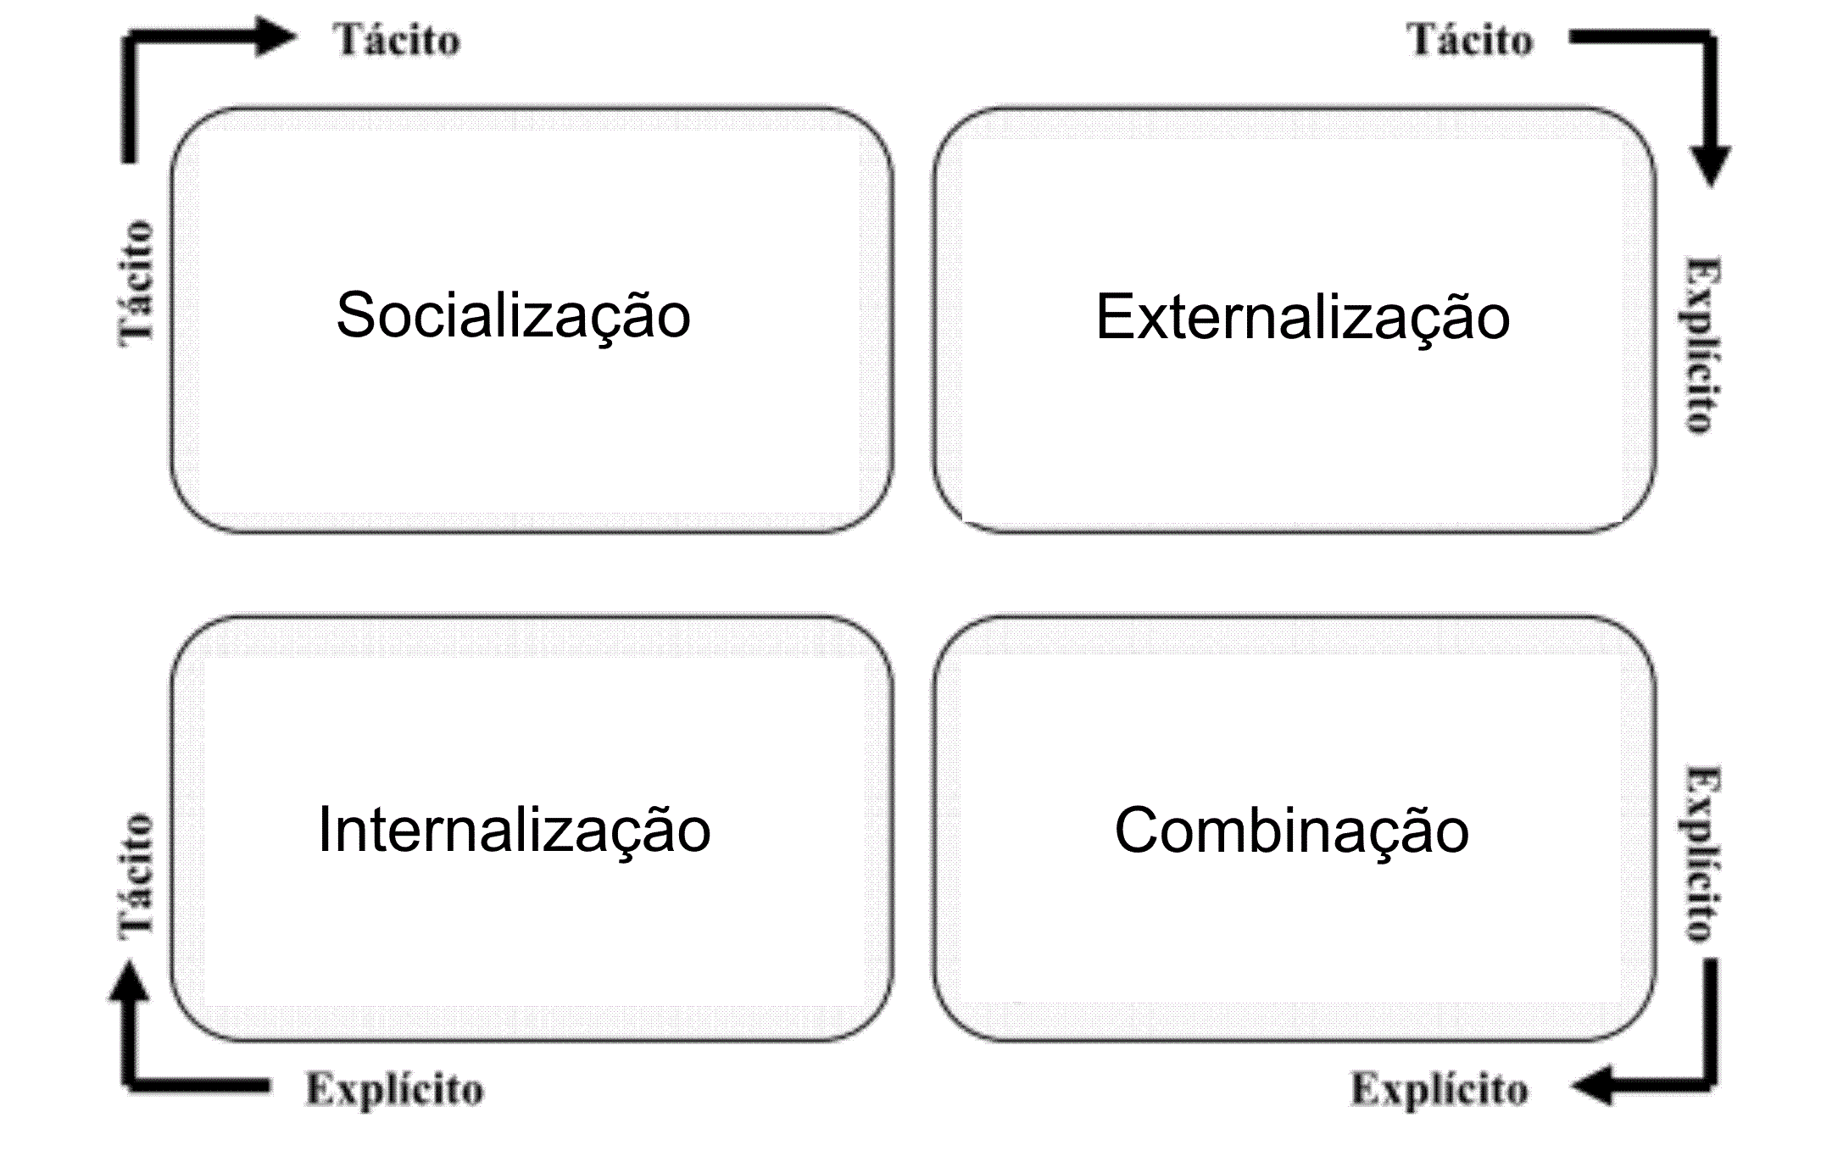
FIGURA 1 – Modelo SECI de conversão do conhecimento. Fonte: Nonaka (1994).

O modelo SECI pode ser compreendido como a capacidade da organização para criar conhecimento, difundi-lo em todas as áreas e incorporá-lo a bens, serviços e sistemas (JOHANNESSEN et al., 1999). Representa um processo dinâmico no qual a organização cria, mantém e explora o conhecimento (NONAKA et al., 2000).
Para a compreensão de como as organizações criam conhecimento dinamicamente, além do modelo SECI, há outros dois elementos em interação: o ba - palavra de origem japonesa que representa o contexto organizacional dinâmico e compartilhado nos processos de criação, disseminação e utilização do conhecimento – e os recursos do conhecimento – entradas, saídas e fatores moderados do processo de criação do conhecimento (NONAKA e KONNO, 1998; NONAKA e TOYAMA, 2003; NONAKA et al., 2000).
Os recursos de conhecimento são estimulados e compartilhados em ba, no qual o conhecimento tácito presente nos indivíduos é convertido e ampliado pela Espiral do Conhecimento através da socialização, externalização, combinação e internalização. A liderança tem a função de facilitar o processo de criação do conhecimento (NONAKA et al., 2000).
Caraterizado pelas dinâmicas interações entre os membros da organização e entre esses membros e o ambiente em que estão inseridos, o processo de criação do conhecimento melhora a interação entre indivíduos, organizações e sociedade, na medida em que amplia a conversão do conhecimento tácito para o explícito. No ambiente organizacional, é relevante transformar o aprendizado individual em coletivo e criar novos conhecimentos continuamente (NONAKA, 1994; NONAKA et al., 2000).

- Gestão da Inovação
A inovação é resultado de uma espécie de projeto corporativo, traduzido em estratégias e operações com o intuito de criar algo novo que agregue valor social ou riqueza às organizações. O processo de inovação, que deve ser planejado e gerenciado, envolve conhecimento, informação e criatividade (TIDD et al., 2005).
Revisão feita por Tidd (2001) sugere que a complexidade e a incerteza do ambiente afetam o grau, o tipo, a organização e a gestão da inovação, e que o maior ajuste entre esses fatores ou a maior coerência da configuração organizacional leva a um melhor desempenho corporativo. Há evidente conexão entre inovação e crescimento econômico (JOHANNESSEN et al., 1999).
A inovação possui duas dimensões fundamentais: novidade e viabilidade (GARCIA e CALANTONE, 2002). A novidade está relacionada ao conhecimento, pois é resultado da criação de novas ideias e conceitos, ou seja, à criatividade das pessoas, evidenciando a relevância do conhecimento tácito e do processo SECI de conversão do conhecimento (GRANT, 1996; NONAKA e TAKEUCHI, 1995; JOHANNESSEN et al., 1999). Por sua vez, a viabilidade das ideias e conceitos gerados está mais relacionada ao Processo de Desenvolvimento de Produto (PDP).
A pesquisa em inovação é um estudo fundamental de mudanças de processos, desenvolvimento e integração do conhecimento, com o intuito de gerar novas combinações. A forma como a organização desenvolve e aplica o conhecimento influencia as estratégias de inovação (JOHANNESSEN et al., 1999).
A inovação e a melhoria de processos desempenham papel estratégico e referem-se à aprendizagem corporativa, tanto no sentido de aquisição quanto de exploração de conhecimento. Dessa forma, são exploradas as correspondências entre estruturas, processos e cultura da organização, oportunidades e características de inovação tecnológica, bem como o cenário competitivo e tecnológico em que a organização opera (TIDD, 2001; TIDD et al., 2005).

- Metodologia
A metodologia proposta para este trabalho baseia-se na pesquisa bibliográfica e na aplicação de procedimentos da bibliometria, com o objetivo de apresentar um levantamento bibliográfico e quantificar a literatura internacional sobre a gestão do conhecimento e da inovação no período de 1994 a 2013.
A amostra inicial de trabalho foi obtida por meio de pesquisa na base de dados ISI Web of Science das palavras-chave innovation e knowledge management, usando apenas a seleção de artigos, o que resultou em 1050 trabalhos. Com a leitura do título e resumo, foram selecionados os mais direcionados à área de interesse, restringindo a amostra para 320 artigos.
A partir desta seleção, foi criado um banco de dados com o auxílio do Microsoft Excel e da ferramenta HistCite, software que facilita a visualização dos resultados de buscas realizadas no ISI Web of Science por meio de estrutura de históricos e relacionamentos (GARFIELD et al., 2006). Os dados obtidos relacionam nomes dos artigos, principais palavras, artigos por autores, periódicos em que os trabalhos foram publicados e anos de publicação.
Pela análise desses dados e pela utilização de tabelas dinâmicas, gráficos e tabelas, foi possível detalhar aspectos da amostra coletada referente ao número de publicações no período, às palavras mais frequentes, aos autores que mais publicaram, aos periódicos que apresentam maior número de publicações e à periodicidade das publicações sobre o tema.
A Figura 2 representa as etapas propostas na metodologia e os principais resultados esperados em cada fase.

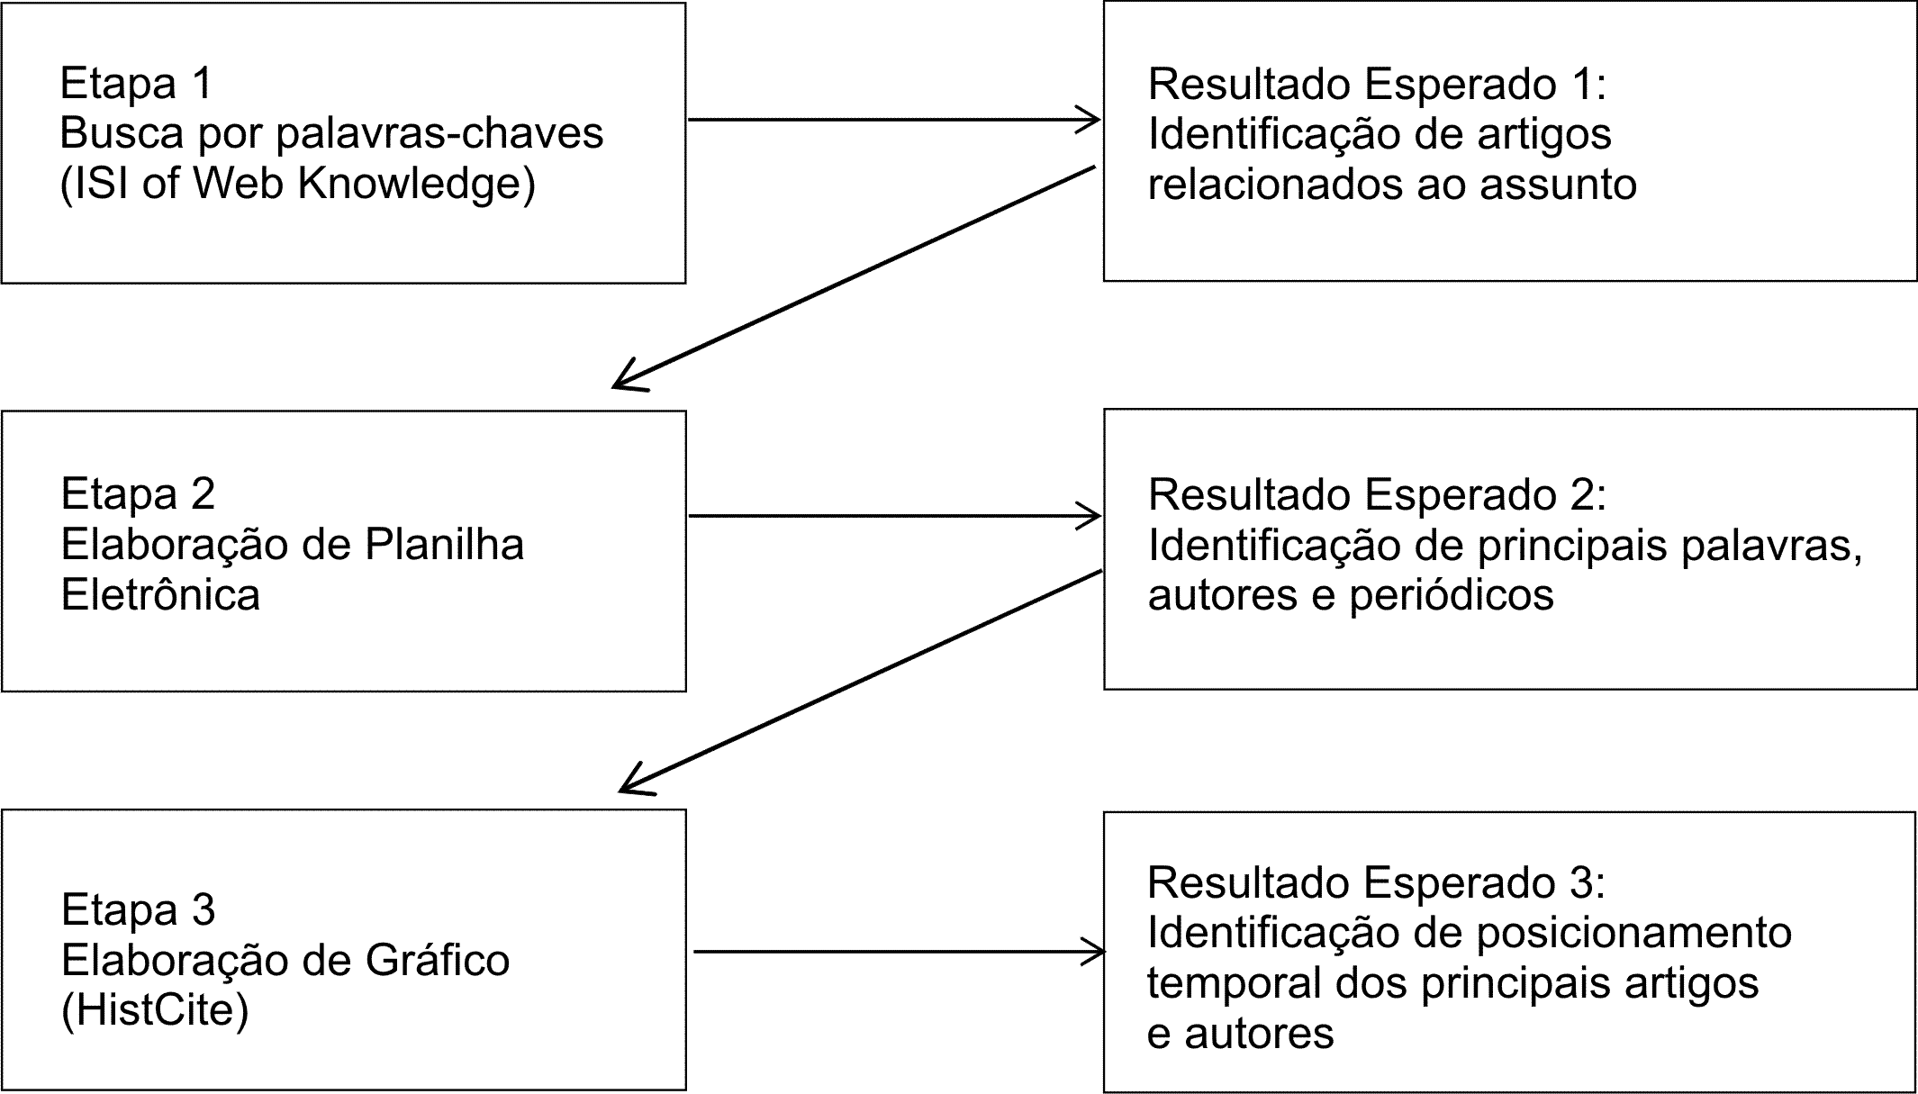
FIGURA 2 – Representação gráfica das fases da metodologia

A seção seguinte aborda os resultados obtidos pela aplicação dessa metodologia, apresentando a produção acadêmica referente aos temas gestão do conhecimento e da inovação.

- Discussão dos resultdados
As seções seguintes apresentam os principais resultados das pesquisas obtidos pela análise dos bancos de dados gerados e descritos na metodologia.

5.1 Principais palavras
Com base nos 320 artigos selecionados, as cinco principais palavras que aparecem o maior número de vezes nos artigos selecionados foram knowledge, management, innovation, organizational e performance, o que confirma o direcionamento ao tema central do trabalho.
Esses dados foram obtidos com o uso da ferramenta HistCite, e a Figura 3 apresenta a proporção em que essas cinco principais palavras aparecem nos trabalhos pesquisados.

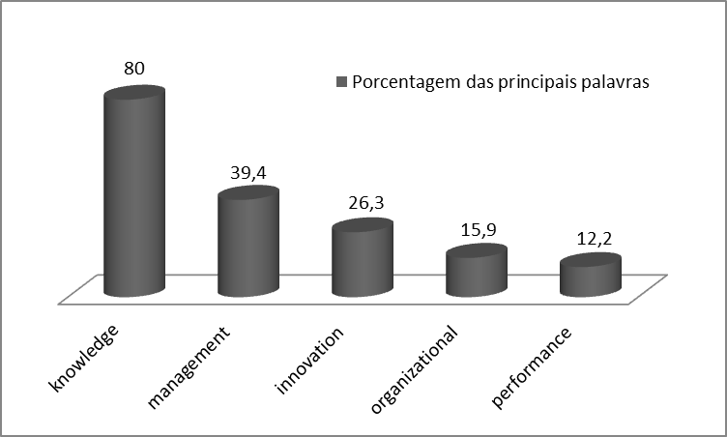
FIGURA 3 – Representação gráfica das principais palavras

5.2 Autores que mais publicaram e mais citados
Dos 638 autores distintos encontrados nos artigos, foram identificados que 557 tiveram apenas uma publicação cada, enquanto os outros 81 autores tiveram mais de uma publicação, conforme a Figura 4, destacando-se os autores Nonaka, Tidd e von Krogh como os autores que mais publicaram sobre os temas com, respectivamente, 13, 10 e 5 publicações.

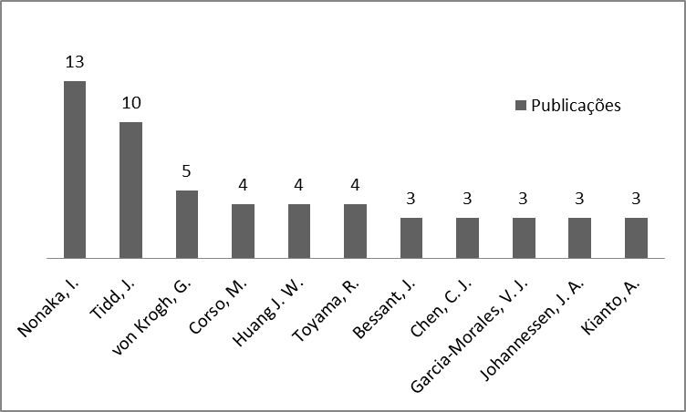
FIGURA 4 – Publicações por autor
Considerando a quantidade de citações, foi identificado o autor Nonaka, I. como o mais citado com 2.681 citações em artigos nos quais foi o único autor e 3691 em artigos escritos em parceria com outros autores. A Figura 5 trata particularmente do número de citações dos trabalhos nos quais Nonaka, I. aparece como único autor ou como sendo o primeiro autor de trabalhos científicos com outros autores. A Figura 6 refere-se a outros autores com publicações relacionadas ao tema.

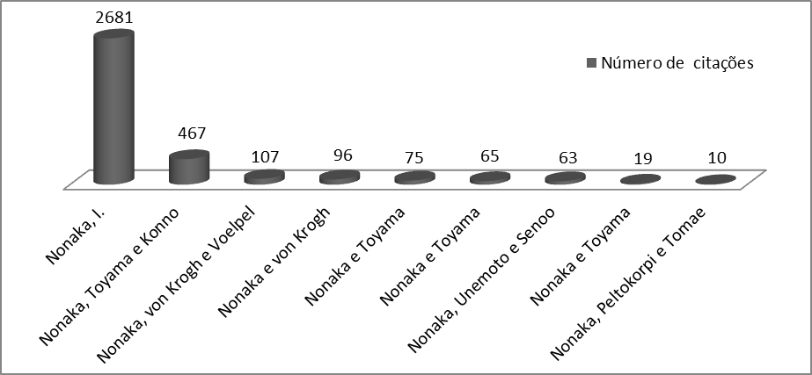
FIGURA 5 - Citações de Nonaka, I.

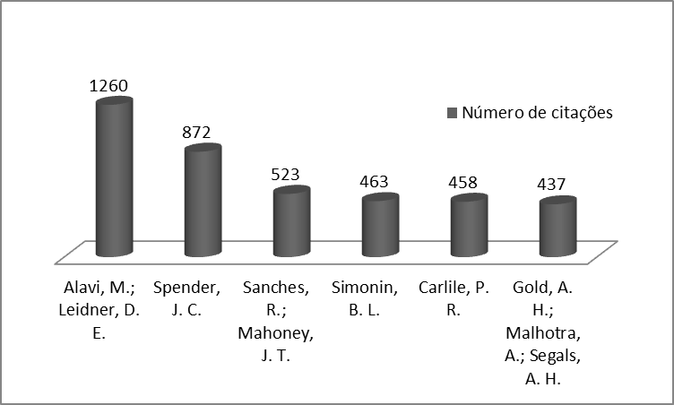
FIGURA 6 - Citações de outros autores

Após a busca realizada em função do nome do autor, foi possível, com o uso da ferramenta HistCite, obter o gráfico que indicou que os trabalhos de Nonaka, I. foram citados como referência e ponto de partida para vários outros trabalhos. Dois dos trabalhos de Nonaka I. aparecem destacados em vermelho (acrescentado pelos autores deste trabalho) na Figura 7.
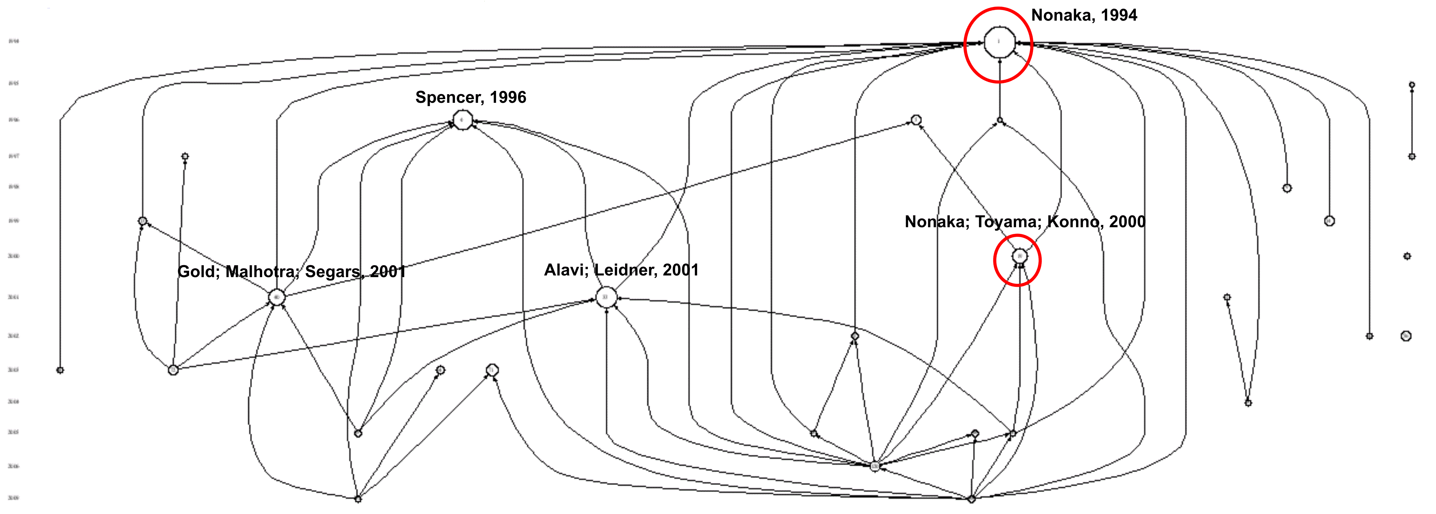

FIGURA 7 – Destaque para os trabalhos de Nonaka I. utilizando a ferramenta HistCite

Pela figura também é possível notar que os trabalhos de Nonaka, I. continuam importantes ao longo tempo (escala em anos disponível no lado esquerdo da Figura 3 – “eixo Y”).
Na sequência, foi feita a análise das publicações, identificando os periódicos que mais se destacaram com o maior número de publicações.

5.3 Principais periódicos
Durante a análise das publicações, foram identificados que os artigos pesquisados foram publicados em 73 periódicos distintos.
Como apresentado na Figura 8, os quatro principais periódicos Journal of Knowledge Management, Knowledge Management Research & Practice, Organization Science e Journal of Business Research tiveram uma representatividade de 41% no número de publicações. Entre os periódicos, 35 tiveram apenas um artigo publicado e 10 tiveram dois artigos publicados.
A Journal of Knowledge Management é uma revista científica interdisciplinar que traz as últimas pesquisas acadêmicas e informações práticas sobre todos os aspectos da gestão do conhecimento nas organizações. O foco da revista é a identificação de estratégias inovadoras de Gestão do Conhecimento e a aplicação de conceitos teóricos a situações do mundo real. O seu primeiro fator de impacto foi de 1,248 e é classificada com Qualis A2, pela CAPES.
Como a Journal of Knowledge Management, a Knowledge Management Research & Practice (KMRP) é uma revista indexada. A KMRP tem reconhecimento internacional e abrange todos os aspectos da gestão de conhecimento, aprendizagem organizacional, capital intelectual e da economia do conhecimento. Seu fator de impacto é de 1069 e a revista deve ser em breve indexada pela CAPES.
A Organizational Science está classificada entre as melhores revistas em gestão em relação ao seu fato de impacto e é amplamente reconhecida nas áreas de estratégia, gestão e teoria da organização. Engloba publicações de pesquisas de todo o mundo em áreas como a teoria da organização, gestão estratégica, sociologia, economia, ciência política, história, ciência da informação, teoria da comunicação e psicologia. Possui fator de impacto de impacto de 2,575, JCR de 4.338 e é classificada como Qualis A1 pela CAPES.
The Journal of Business Research auxilia a aplicação da pesquisa empírica para situações concretas e conclusões teóricas para a realidade do mundo dos negócios. Seu fator de impacto é de 2.203, JCR é de 1,872 e é classificado como Qualis A1 pela CAPES.

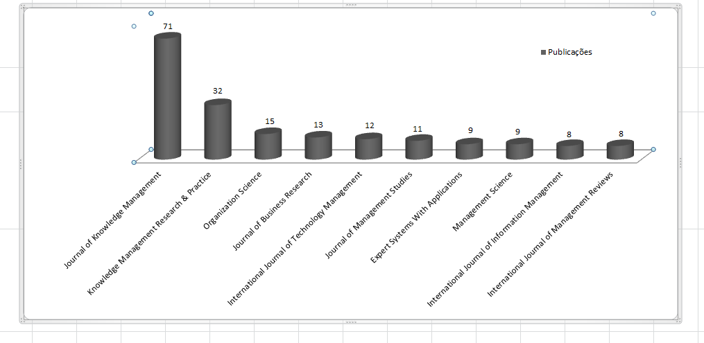
FIGURA 8 – Periódicos com o maior número de publicações

Para finalizar a apresentação dos resultados evidenciados, o próximo tópico apresenta a continuidade das publicações sobre o tema durante o período analisado.

5.4 Número de publicações no período pesquisado
A Figura 9 apresenta as publicações ao longo do período de 1994 a 2013, de forma que a periodicidade possa ser analisada.
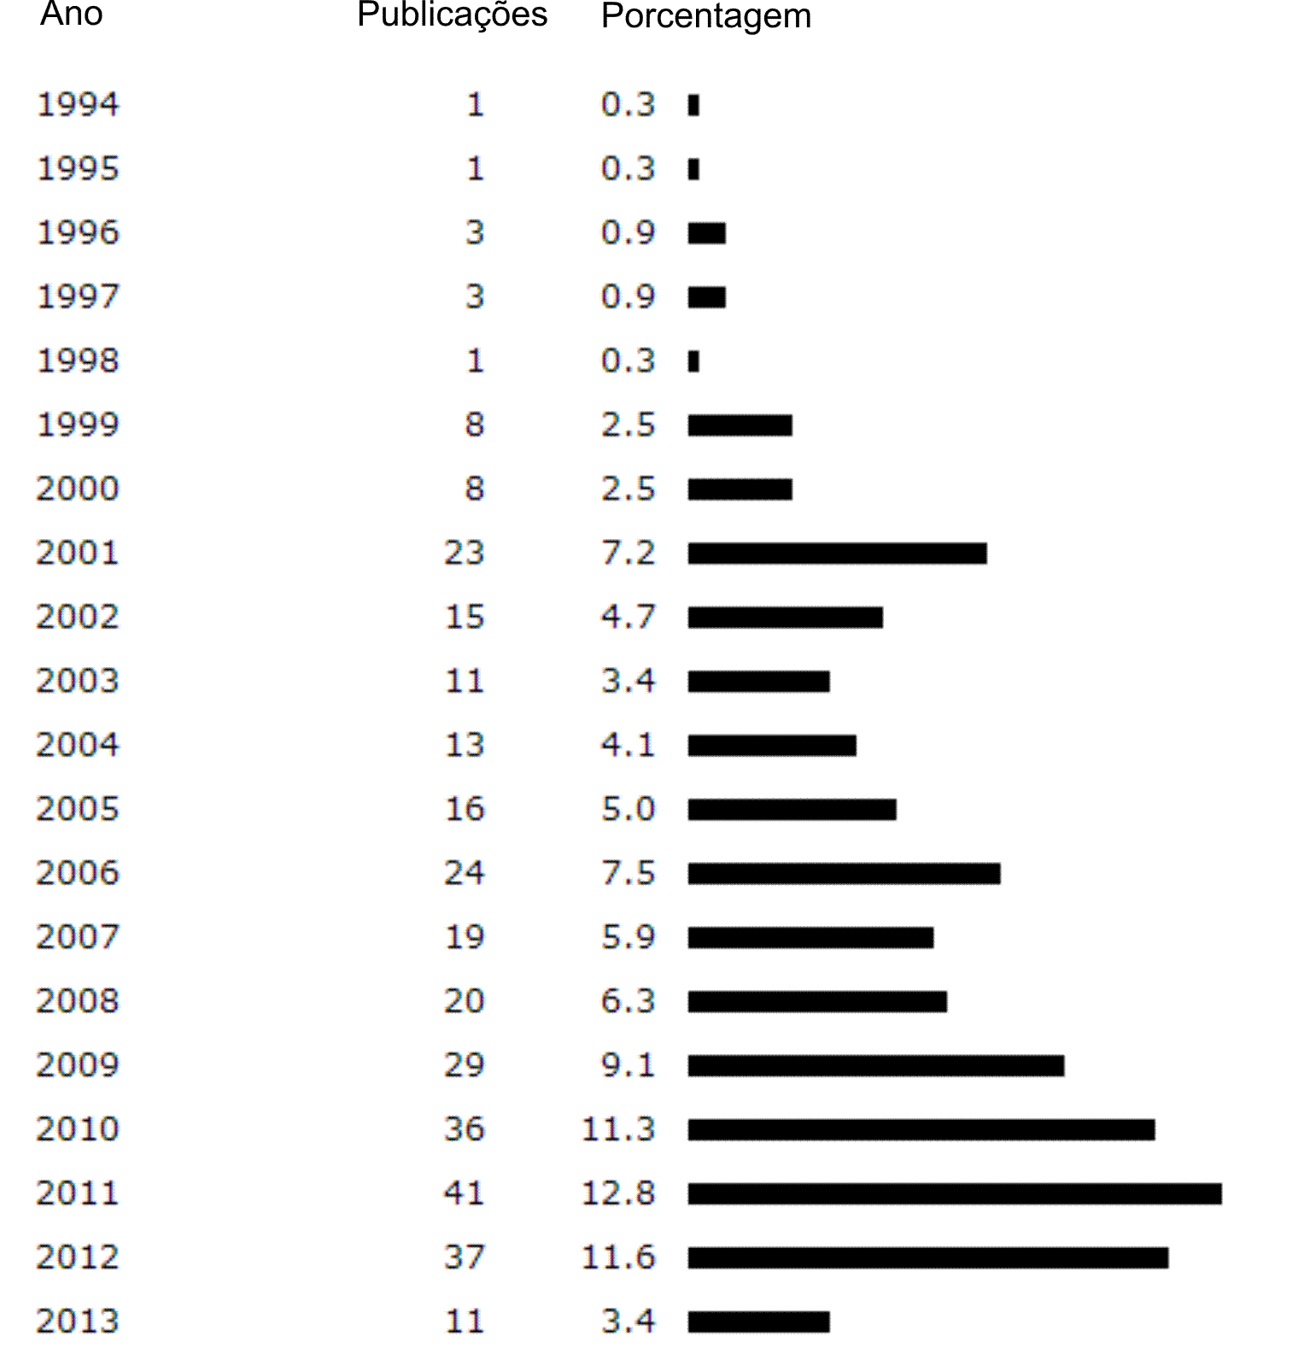
FIGURA 9 – Número de publicações ao longo do período pesquisado

A análise sobre a periodicidade das publicações permite identificar o quanto os temas gestão do conhecimento e da inovação já foram e continuam sendo estudados, além da importância de identificar que é um campo relevante de estudo.
Pela avaliação dos dados da Figura 4, foi possível observar um maior de publicações nos anos de 2011, 2012, 2010 e 2009, respectivamente com 41, 37, 36 e 29 artigos. No período de 1994 a 2013, nota-se um aumento no número de publicações sobre o tema, que não é continuamente crescente, mas apresenta uma concentração maior de publicações nos últimos cinco anos, com destaque para 2011, 2012 e 2010.

6 Considerações Finais
Por meio da utilização da ferramenta de busca disponível no ISI Web of Science e dos recursos do Excel e HistCite, foi possível realizar a identificação inicial da situação das publicações científicas sobre o tema gestão do conhecimento e da inovação, destacando os principais autores e periódicos que retratam o assunto.
A elaboração do mapeamento bibliográfico e o estudo bibliométrico da produção acadêmica publicada no período de 1994 a 2013 foi embasada na metodologia definida que contou com cinco etapas.
A primeira etapa foi a definição das palavras-chaves knowledge management e innovation e a busca no ISI Web of Science. Posteriormente, foram selecionados os artigos mais relacionados à área de pesquisa.
Após a seleção dos artigos, foi feita a classificação dos principais autores da área. Nesta etapa, foi possível identificar Nonaka I. como o principal autor com o maior número de artigos publicados, 13, e maior número de citações, 3.691. Foi identificado também que o autor é referência e ponto de partida para vários outros trabalhos e que suas publicações continuam importantes ao longo tempo.
A terceira etapa identificou os principais periódicos que trazem o maior número de publicações que relacionam os temas gestão do conhecimento e inovação: Journal of Knowledge Management, Knowledge Management Research & Practice, Organization Science e Journal of Business Research. Essa informação pode servir de referência para ampliar a seleção de artigos e para estudos futuros.
Apesar de a análise dos dados obtidos possibilitar um aprofundamento sobre o tema desta pesquisa, ainda é possível realizar outros tipos de análises, como a identificação mais detalhada das palavras-chave encontradas nos artigos selecionados e a relação entre elas.
Ao elaborar o mapeamento da produção acadêmica, este artigo pretende contribuir para futuras pesquisas que relacionem os temas gestão do conhecimento e da inovação por meio da análise dos artigos selecionados identificando como gestão estratégica do conhecimento pode colaborar para a inovação contínua e a obtenção pelas organizações de vantagem competitiva sustentável e duradora.

Referências bibliográficas
ALAVI, M.; LEIDNER, D. E. Knowledge management and knowledge management systems: conceptual foundations an research issues. MIS Quartely, v.25, n.1, p.107-136, 2001.
CHEN, M. C.; CHEN, A. Knowledge management performance evaluation: a decade review from 1995 to 2004. Journal of Information Science, 32 (1), p. 17–38, 2006.
GARCIA, F.; CALANTONE, R. A critical look at technological innovation typology and innovativeness terminology: a literature review. Journal of Product Innovation Management, v.19, p.110-132, 2002.
GARFIELD, E.; PARIS, S. W.; STOCK, W. G. (2006). HistCite TM: A software tool for informetric analysis of citation linkage. Information – Wissenschaft und Praxis, 57(8), p. 391-400.
GRANT, R.M. Toward a knowledge-based theory of the firm. Strategic Management Journal, v.17, Winter special issue, p. 109-122, 1996.
JOHANNESSEN, J. A.; OLSEN, B.; OLAISEN, J. Aspects of innovation theory based on knowledge-management. International Journal of Information Management, v.19, -.121-139, 1999.
NONAKA, I. A Dynamic Theory of Organizational Knowledge Creation. Organization Science, v.5, n.1, 14-37, 1994.
NONAKA, I.; KONNO, N. The concept of "Ba": Building a foundation for knowledge creation. California Management Review, v.40, n.3, p.40-54, 1998.
NONAKA, I.; TOYAMA, R. The knowledge-creating theory revisited: knowledge creation as a synthesizing process. Knowledge Management Research and Practice, v.1, p.2-10, 2003.
NONAKA, I.; TOYAMA, R.; KONNO, N. SECI, Ba and Leadership: a Unified Model of Dynamic Knowledge Creation. Long Range Planning, v.33, p. 5-34, 2000.
NONAKA, I; TAKEUCHI, H. Criação de conhecimento na empresa. Rio de Janeiro: Campus, 1997.
NONAKA, I; TAKEUCHI, H. The Knowledge-Creating Company: How Japonese Companies Create the Dynamics of Innovation. Oxford University Press, New York, 1995.
SPENDER, J. C. Making Knowledge the Basis of a Dynamic Theory of the Firm, Strategic Management Journal, v.17, Special Issues, pp. 45–62, 1996.
TIDD, J. Innovation management in context: environment organizational and performance. International Journal of Management Reviews, v.3, n.3, p. 169-183, 2001.
TIDD, J.; BESSANT, J.; PAVITT, K. Managing Innovation: Integrating Technological, Market and Organizational Change. 3 ed. England: John Wiley & Sons Ltd, 2005.

